Гуманитарный проект
«Уютный дворик»
(площадка для досуга людей с ограниченными возможностями)

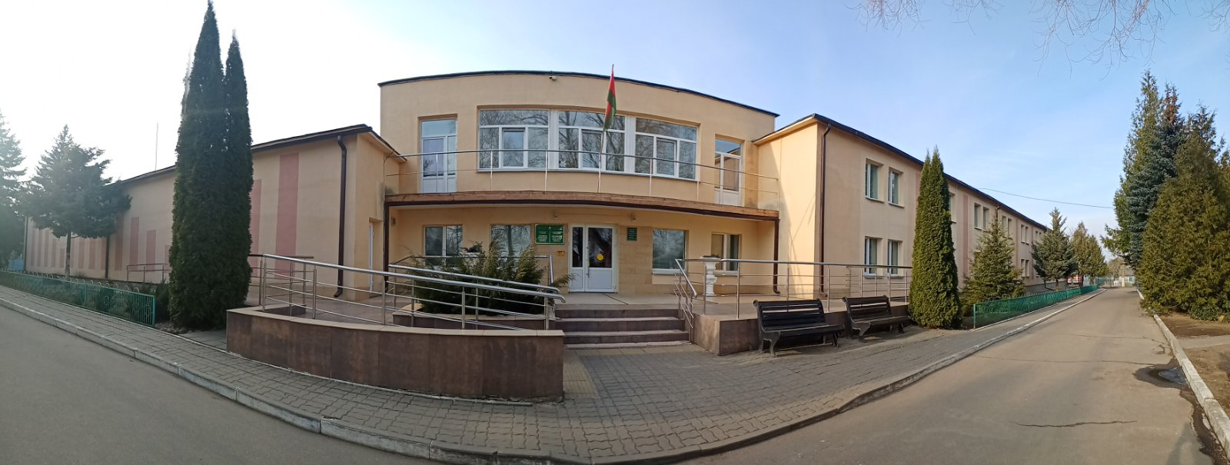
1. | Наименование  проекта | «Площадка для досуга для людей с ограниченными возможностями»  (модернизация зоны отдыха на территории  Государственного учреждения «Несвижский социальный пансионат «Берёзка»
2. | Срок реализации  проекта | 24 месяца с начала реализации проекта
3. | Организация - заявитель,  предлагающая проект | Государственное учреждение «Несвижский  социальный пансионат «Берёзка»
4. | Информация об учреждении | Государственное учреждение «Несвижский социальный пансионат «Берёзка» находится в деревне Осмолово, было открыто в 1954 году. В нем проживает 150 человек. Основными целями деятельности являются: обеспечение разностороннего развития людей в соответствии с их индивидуальными возможностями, способностями и потребностями.  Государственное учреждение «Несвижский социальный пансионат «Берёзка» - это дружный коллектив, сотрудники которого считают воспитание и поддержку каждого человека, проживающего в пансионате, делом своей жизни. Наше учреждение- это место, в котором отнесутся к каждому человеку с уважением, найдут для него интересные занятия, будут обучать его и заботиться.  Для поддержания эстетического вида территории и создания безопасных условий пребывания подопечных, требуется модернизация площадки для отдыха, оснащение ее современным оборудованием.
5. | Цель проекта | Получение гранта на создание площадки с безопасным покрытием и приобретение качественного современного оборудования и инвентаря для проживающих и работников пансионата с целью создания безопасных и комфортных условий для отдыха, проведения досуга;  создание условий, которые способствуют приятному времяпрепровождению, оздоровлению и повышению качества жизни всех, кто находится на территории пансионата;  социализация и интеграция людей с инвалидностью путем обеспечения безопасности и доступности всех зон территории пансионата;  улучшение качества жизни людей и создание комфортной, функциональной и эстетически привлекательной среды;  улучшение имиджа пансионата, как места, где заботятся о комфорте и благополучии проживающих."
6. | Целевая группа | инвалиды, проживающие в пансионате «Берёзка» и работники пансионата
7. | Задачи, планируемые к выполнению в рамках реализации проекта | исследовать потребности в модернизации зоны отдыха пансионата;  составить перечень необходимых материалов и оборудования для обустройства площадки;  подготовить смету расходов;  подготовить проектное предложение;  подготовить территорию (выровнять земельный покров), приобрести и уложить безопасное модульное покрытие;  приобрести и установить необходимое оборудование;  вовлечь большее количество проживающих, в том числе из числа людей с инвалидностью, к активному отдыху и другим видам деятельности на открытом воздухе, направленных на социальную адаптацию и реабилитацию проживающих (спортивные занятия, творческие кружки, культурно-массовые мероприятия);  создать комфортную, безопасную и благоприятную среду для проживания и реабилитации инвалидов, а также обеспечить их полноценную социальную адаптацию;  привлечь волонтеров и общественность к участию в жизни пансионата;  создать условия, которые способствуют приятному времяпрепровождению, оздоровлению и повышению качества жизни всех, кто находится на территории пансионата.
8. | Обоснование проекта | В целях продолжения работы по благоустройству территории учреждения, качественной организации прогулок и проведение занятий на свежем воздухе, есть необходимость оборудования площадки и оснащения ее надворным оборудованием.  Площадка для досуга - возможность обеспечить оптимальное сочетание «приятного и полезного», позволяющая обеспечивать безопасность условий пребывания людей с ограниченными возможностями, положительный эмоционально-психологический климат
9. | Краткое описание | Создание площадки с безопасным покрытием поможет обеспечить удобные и безопасные условия для отдыха, прогулок, занятий спортом и других видов деятельности на открытом воздухе для проживающих и работников пансионата.  Для обустройства площадки на территории пансионата планируется:  - подготовка территории (выравнивание земельного покрова);  - укладка безопасного модульного покрытия для площадки;  - приобретение и установка оборудования (беседка, скамейки);  - оборудование зоны отдыха (приобретение:  1. беседки открытой (4*3)- 1 шт.  2. беседки открытой (скамейка с навесом) - 2 шт.  3. модульного покрытия Pol-plast 54 модуля комплект 4,86 м.кв. - 3 комплекта  4. стол с лавками и стульями (стол, 2 стула, 4 лавки).
10. | Ожидаемые результаты гуманитарного проекта  (социальный экономический и иной эффект) | повышение у проживающих интереса к активному отдыху;  увеличение количества лиц из числа проживающих, в том числе из числа людей с инвалидностью, привлеченных к активному отдыху и другим видам деятельности на открытом воздухе, направленных на социальную адаптацию и реабилитацию проживающих (спортивные занятия, творческие кружки, культурно-массовые мероприятия);  создание условий для социализация и интеграция людей с инвалидностью путем обеспечения безопасности и доступности всех зон территории пансионата;  улучшение качества жизни людей и создание комфортной, функциональной и эстетически привлекательной среды;  создание условий, которые способствуют приятному времяпрепровождению, оздоровлению и повышению качества жизни всех, кто находится на территории пансионата;  проведение совместных мероприятий с инвалидами, посещающими отделение дневного пребывания для граждан пожилого возраста и инвалидностью ТЦСОН на открытом воздухе, волонтерами;  улучшение имиджа пансионата, как места, где заботятся о комфорте и благополучии проживающих.
11. | Общий объем финансирования(в долларах США) | 3500 $ (три тысячи пятьсот долларов)
 | Источник финансирования | Cредства донора - 3250$ (три тысячи двести пятьдесят долларов)  Софинансирование - 350$ (триста пятьдесят долларов)
12. | Место реализации (область, район, город) | Республика Беларусь 222632 Минская обл., Несвижский р-н, д. Осмолово ,ул. Гагарина, дом 4
13. | Контактное лицо (инициалы, фамилия, должность, телефон, адрес электронной почты | директор-Лебедько Виктор Владимирович, телефон — 80177063608, адрес электронной почты - d7@mintrud.by

Будем рады сотрудничеству!

